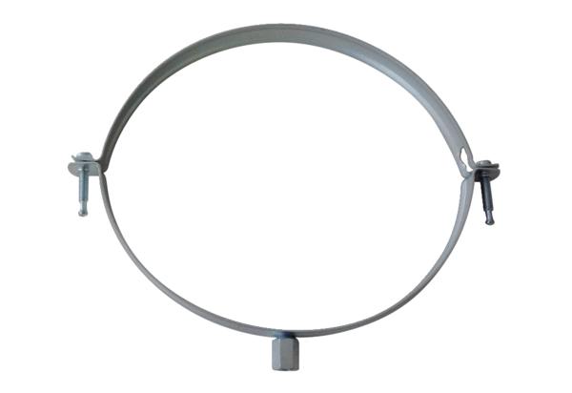Крепежная скоба MT-LS125Комплект поставки: 1 штукАссортимент: К
Номер артикула: 0018.0065Изготовитель: MAICO

